Министерство образования Республики Беларусь
Учреждение образования
Белорусский государственный университет информатики и радиоэлектроники
Кафедра электронных вычислительных машин

ПРИЛОЖЕНИЕ Г
Материалы тестирования

Студент: Власов
Руководитель: ____________________
Минск 2026

Проверка | Testbench | Контролируемые сигналы | Итог
АЛУ | tb_alu_core | SRA, INCS, OR, NOR; флаги Z/S/C/O | tb_alu_core: TEST PASSED
Стек | tb_stack7x16 | PUSH, POP, SP, empty/full | tb_stack7x16: TEST PASSED
Память и КПДП | tb_mem_dma | REQ/GNT, запись 1111h/2222h/3333h по адресам 000Ah..000Ch | tb_mem_dma: TEST PASSED
Полная система | tb_system | программа, переходы, стек, кэш, КПДП, предсказатель | tb_system: TEST PASSED

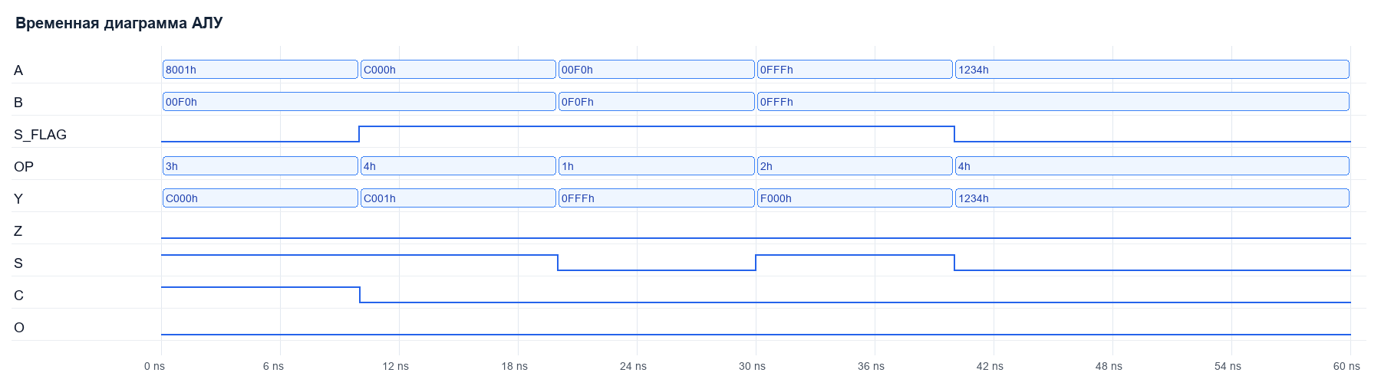
Г.1 Временная диаграмма АЛУ
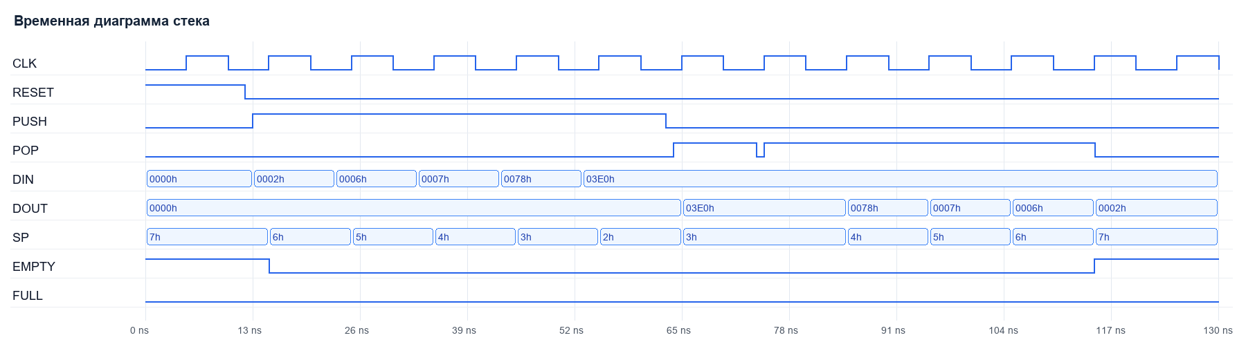
Г.2 Временная диаграмма стека
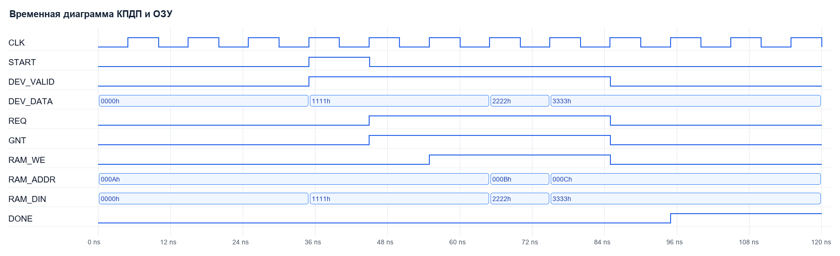
Г.3 Временная диаграмма КПДП
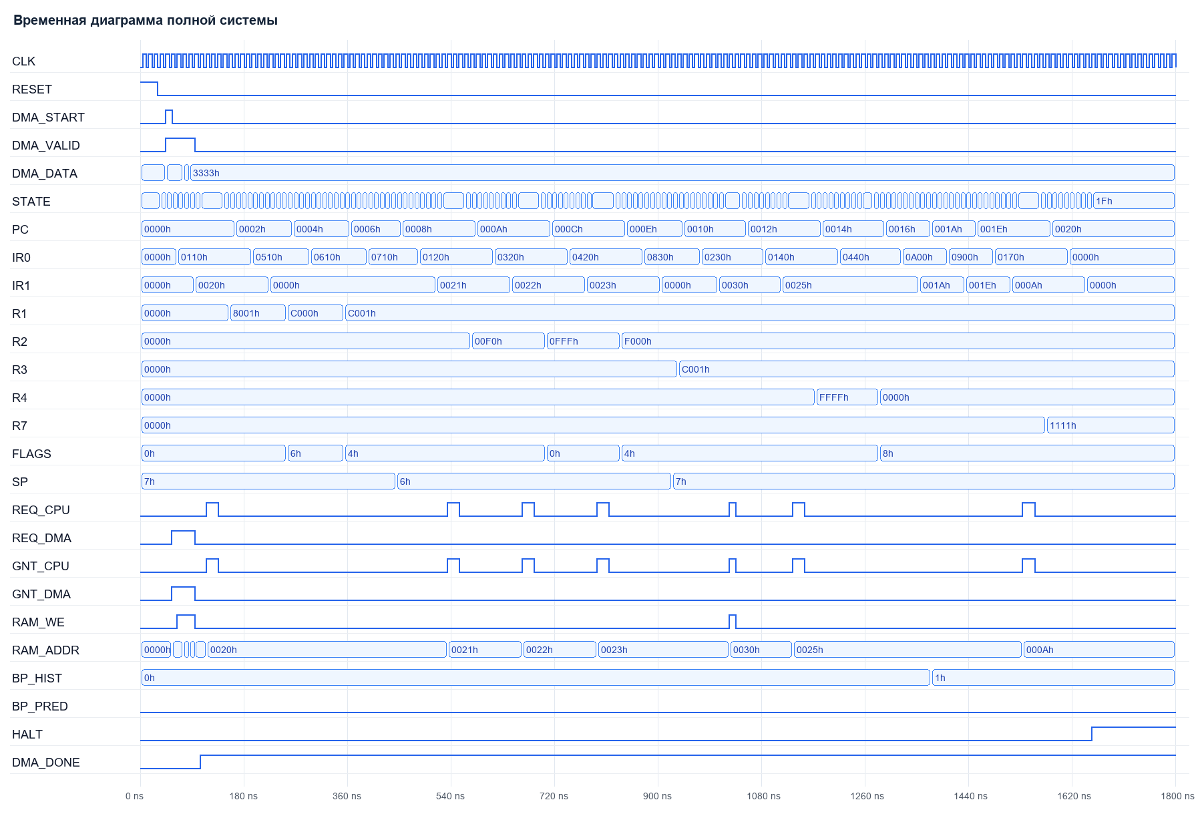
Г.4 Временная диаграмма полной системы

